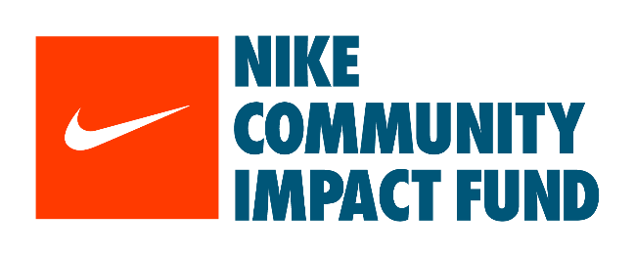

**2025年度 ナイキ・コミュニティ・インパクト・ファンド（NCIF）**

**【新規】応募フォーム**

**1.　団体について**

|  |  |  |  |
| --- | --- | --- | --- |
| 団体名（法人格含む） |  | | |
| 設立年（西暦） |  | 法人格取得年（西暦） |  |
| 代表者氏名 |  | | |
| 代表者氏名ふりがな |  | | |
| 代表者の肩書 |  | | |
| 活動拠点 | 東京都　 神奈川県　 千葉県　 埼玉県　 福岡県北九州市 | | |
| 主な活動地域（市区町村） |  | | |
| 所在地 | 〒 | | |
| メールアドレス |  | | |
| 電話 |  | | |
| ウェブサイト等  ※facebookやX(twitter)等も可 | https:// | | |
| 理事 | 人 | 監事 | 人 |
| スタッフ | 人 | うち有給スタッフ | 人 |
| ボランティア | 人 | おおよその対象者数 | 人 |
| 主な対象者 |  | | |
| 団体の主な活動  ※300字以内で簡潔に記入してください |  | | |
| 直近会計年度の収入額（円）  ※直近の財務報告書の金額と一致すること |  | | |

**2.　応募プロジェクトについて**

|  |  |
| --- | --- |
| 応募区分 | a. スポーツ及び身体を動かすアクティビティを主な活動とする団体  b. 社会的な困難や生きづらさを有する子ども・若者を支援する団体  c. 当事者団体（セルフヘルプグループ） |
| プロジェクト名 |  |
| プロジェクトの概要  （150字以内） |  |
| 助成申請額（円）  ※予算書の合計額を記入 |  |
| プロジェクト実施期間 | 年　　月 　～　年　　月 |
| プロジェクト対象者  （主な年代やジェンダーなどを記載してください） | 実数：　　　人 |
| 対象者： |
| 実施地域  （都道府県/区市町村） | 都道府県：  区市町村： |
| 背景・課題  （300字以内） |  |
| プロジェクト目標  （150字以内） |  |
| プロジェクト活動内容  （800字以内）  留意点：  ・どのようなスポーツや身体を動かすアクティビティを実施するのか  ・何回実施するのか  ・対象者への告知方法  ・対象者へのフォローアップ方法 |  |
| 実施後に期待する変化  （300字以内） |  |

**3.　スケジュール**

助成が決定した場合の実施計画を記載してください（例：参加者募集、ワークショップや練習会の開催など）。契約前に再度計画を確認しますので、応募後に多少変更が生じても構いません。

|  |  |
| --- | --- |
| 2025年4月 | 採択通知 |
| 5月 | 覚書の締結、助成金の振込 |
| 月  　月  　月  　月  　月  　月 |  |

※6～7月に交流会とセーフガーディング研修、2～3月に報告会を開催します（全てオンライン）。

**4.　プロジェクトの担当と協力体制**

|  |  |
| --- | --- |
| 担当者氏名 |  |
| 担当者氏名ふりがな |  |
| 担当者の肩書 |  |
| メールアドレス  　※1.と異なる場合に記入 |  |
| 電話  ※1.と異なる場合に記入 |  |
| 協力団体・協力者の有無 | あり  なし |
| 協力団体・協力者の名称 |  |
| 協力団体・協力者の役割 |  |

応募書類に記載された情報は、ナイキグループ各社および日本NPOセンター（事務局）が本プログラムの選考および運営の目的に限り使用します。

**お問い合せ**

**認定特定非営利活動法人日本NPOセンター**

**ナイキ・コミュニティ・インパクト・ファンド（NCIF）事務局**

メール：ncif@jnpoc.ne.jp

電話：03-3510-0855（平日10：00～17：00）

担当：清水、上田

以上